

STŘEDNÍ PRŮMYSLOVÁ ŠKOLA A OBCHODNÍ AKADEMIE, BRUNTÁL, PŘÍSPĚVKOVÁ ORGANIZACE

Národní zpopelňovací instituce – webová hra

Bruntál 2022 David Bednárek

Abstrakt

V tomhle projektu se budu zabývat vytvořením webové hry využitím programovacích jazyků HTML, CSS, JavaScript a TypeScript. Cílem celého projektu je vytvořit hru s tématem „Práce v krematoriu“.

**Abstract**

In this project I will deal with creating a web game using HTML, CSS, JavaScript and TypeScript programming languages. Goal of this project is to create a web game, with a theme of working in crematorium.

Obsah

Abstrakt 2

Obsah 3

Úvod 4

1 Krematorium 5

1.1 Co je to? 5

1.2 Výhody kremace 5

2 Rozpoložení 6

2.1 Herní plocha 6

2.2 Nákupní menu 6

2.3 Statistiky 6

3 Drag and drop 7

3.1 Výhody 7

3.2 Programování drag and drop systému 7

4 Gravitace 8

4.1 Výpočet 8

5 Kolize 9

Závěr 10

Seznam použité literatury 11

Přílohy 12

Úvod

Cílem mého projektu je stvořit webovou hru s tématem „práce v krematoriu“. Pro vývoj použiji vývojové prostředí Visual Studio Code. Webová stránka, která obsahuje hru, bude hostována na doméně <https://soudruhjantar.github.io/Narodni-Zpopelnovaci-Instituce> pomocí služby GitHub Pages. GitHub Pages se také postará o FTP. Pro front-end bude použit jazyk HTML a CSS. Pro back-end budou využity programovací jazyky JavaScript a TypeScript. První je třeba vytvořit „Drag and drop“ systém, poté vytvořit gravitaci a následně kontrolu kolizí člověka s ohněm.

1. Krematorium
   1. Co je to?

Krematorium je veřejné zařízení, ve kterém jsou provázeny kremace (pohřeb žehem). Také se tam nachází obřadní síň, ta se ale v mé hře nevyskytuje. [1]

* 1. Výhody kremace

Kremace je výhodná z důvodů ekologických. Tento způsob pohřbívání také šetří půdní fond, protože vybudovat rozptylovou loučku je o mnoho levnější a velikostně výhodnější, než vybudování nového či rozšíření stávajícího hřbitova.

1. Rozpoložení

Hra využívá velice jednoduchý systém rozpoložení. Vlevo se nachází hlavní herní plocha a vpravo nákup a statistiky.

* 1. Herní plocha

Na levé straně stránky se nachází herní plocha. Na herní ploše se nacházejí zakoupení nebožtíci a oheň. Nebožtíci mohou být přetáhnuti do ohně za účelem kremace. Když bude nebožtík zpopelněn, hráč dostane peníze.

* 1. Nákupní menu

Po pravé straně obrazovky se nachází menu, díky kterému můžeme nakoupit nebožtíky. Nákupní menu zobrazuje tlačítko pro koupi, cenu nebožtíka a aktuální počet nebožtíků stejného typu.

* 1. Statistiky

Nad nákupním menu se nachází finanční stav hráče. Při zakoupení či po zpopelnění nebožtíka se peníze aktualizují. Pod nákupním menu se nachází číslo reprezentující součet všech zakoupených nebožtíků.

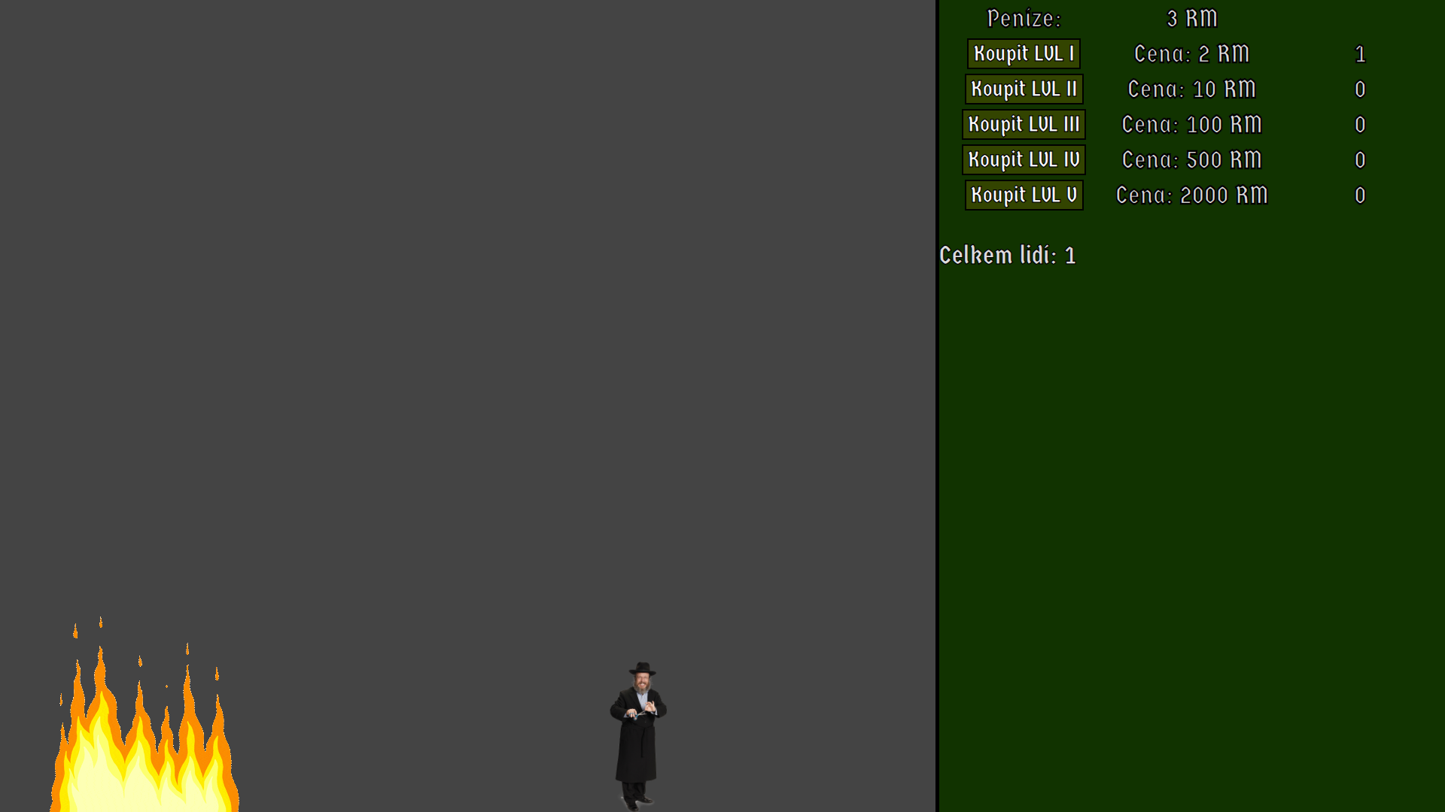

Obrázek 1: Ukázka herního rozpoložení se zakoupeným nebožtíkem

1. Drag and drop

Tato hra využívá systém známý jako „Drag and drop“. Drag and drop znamená, že je možné s různými elementy na webové stránce pohybovat stisknutím levého tlačítka myši a puštění je možné puštěním levého tlačítka myši.

* 1. Výhody

I přes vysokou komplexnost implementování tohoto systému na webovou stránku bez využití jakéhokoliv frameworku, je tento systém ideální pro toto téma. Drag and drop je ve hře využíván pro pohyb nebožtíků po herní ploše, a eventuálně pro přesunutí do ohně.

* 1. Programování drag and drop systému

Pro každý element, resp. nebožtíka, byl přidán EventListener na levé tlačítko myši. Jestliže EventListener rozhodne, že je na nebožtíka drženo levé tlačítko myši, element kopíruje polohu kurzoru.

1. Gravitace

Gravitace je vzájemné působení akcelerace dvou hmot směrem k sobě. [2] Ve hře je gravitace ale zjednodušená a je to prakticky pouze akcelerace všech elementů směrem dolů.

* 1. Výpočet

Ve hře je funkce Loop(), která je spuštěna každou milisekundu. V Loop() funkci je proměnná a & b. K proměnné a je každou milisekundu přičtena hodnota. Ta je poté přičtena k hodnotě b. Proměnná b reprezentuje polohu elementu.

1. Kolize

Vytvořil jsem jednoduchou kontrolu kolizí, aby skript rozpoznal, kdy se nebožtík dotýká ohně. Když se nebožtík dotýká ohně, tak bude zkremován.

Závěr

Hra byla úspěšně naprogramována bez jakýchkoliv problémů. Nejsložitější byla část zavedení drag and drop systému. Vzhledem k tomu, že jsem nepoužil žádný framework, tak si myslím, že jsem odvedl dobrou práci.

Seznam použité literatury

[1] Krematorium – Wikipedie. [online]. Dostupné z: <https://cs.wikipedia.org/wiki/Krematorium>

[2] Gravitace – Wikipedie. [online]. Dostupné z: <https://cs.wikipedia.org/wiki/Gravitace>

Přílohy